本文示例代码：https://gitee.com/langshanglibie/windows-memory-api
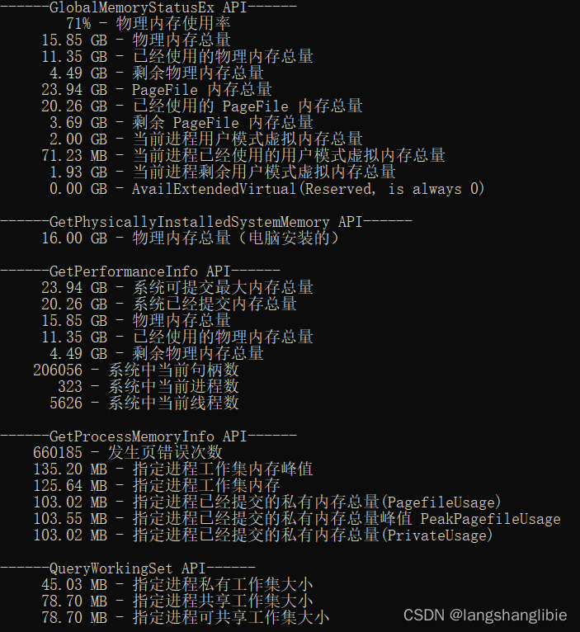

一、获取系统内存（物理内存、虚拟内存）

GlobalMemoryStatusEx
- MEMORYSTATUSEX
MEMORYSTATUSEX statex;
statex.dwLength = sizeof(statex);
GlobalMemoryStatusEx(&statex); // GlobalMemoryStatusEx 只能针对当前进程调用，不能针对指定进程调用，因为没法传递进程句柄

printf("%*ld%% - 物理内存使用率\n", WIDTH, statex.dwMemoryLoad);

printf("\n");

printf("%*.2f GB - 物理内存总量\n", WIDTH, statex.ullTotalPhys / GB);
printf("%*.2f GB - 已经使用的物理内存总量\n", WIDTH, (statex.ullTotalPhys - statex.ullAvailPhys) / GB);
printf("%*.2f GB - 剩余物理内存总量\n", WIDTH, statex.ullAvailPhys / GB);

printf("\n");

printf("%*.2f GB - 可提交最大内存总量（物理内存 + pagefile）\n", WIDTH, statex.ullTotalPageFile / GB); // 等同于 PERFORMANCE_INFORMATION.CommitLimit
printf("%*.2f GB - 已经提交内存总量（物理内存 + pagefile）\n", WIDTH, (statex.ullTotalPageFile - statex.ullAvailPageFile) / GB);
printf("%*.2f GB - 剩余内存总量（物理内存 + pagefile）\n", WIDTH, statex.ullAvailPageFile / GB); // 等同于 PERFORMANCE_INFORMATION.CommitTotal

printf("\n");

printf("%*.2f GB - 当前进程用户模式虚拟内存总量\n", WIDTH, statex.ullTotalVirtual / GB);
printf("%*.2f MB - 当前进程已经使用的用户模式虚拟内存总量\n", WIDTH, (statex.ullTotalVirtual - statex.ullAvailVirtual) / MB);
printf("%*.2f GB - 当前进程剩余用户模式虚拟内存总量\n", WIDTH, statex.ullAvailVirtual / GB);

printf("\n");

printf("%*.2f GB - AvailExtendedVirtual(Reserved, is always 0)\n", WIDTH, statex.ullAvailExtendedVirtual / GB);
- 1
- 2
- 3
- 4
- 5
- 6
- 7
- 8
- 9
- 10
- 11
- 12
- 13
- 14
- 15
- 16
- 17
- 18
- 19
- 20
- 21
- 22
- 23
- 24
- 25
- 26
- 27

GetPhysicallyInstalledSystemMemory
The GetPhysicallyInstalledSystemMemory function retrieves the amount of physically installed RAM from the computer’s SMBIOS firmware tables. This can differ from the amount reported by the GlobalMemoryStatusEx function, which sets the ullTotalPhys member of the MEMORYSTATUSEX structure to the amount of physical memory that is available for the operating system to use. The amount of memory available to the operating system can be less than the amount of memory physically installed in the computer because the BIOS and some drivers may reserve memory as I/O regions for memory-mapped devices, making the memory unavailable to the operating system and applications.
译文：
GetPhysicalyInstalledSystemMemory函数从计算机的SMBIOS固件表中检索物理安装的RAM数量。这可能与GlobalMemoryStatusEx函数报告的数量不同，该函数将MEMORYSTATUSEX结构的ullTotalPhys成员设置为操作系统可使用的物理内存量。操作系统可用的内存量可能小于物理安装在计算机中的内存量，因为BIOS和一些驱动程序可能会将内存保留为内存映射设备的I/O区域，从而使内存对操作系统和应用程序不可用。
ULONGLONG totalMemoryInKilobytes = 0;
GetPhysicallyInstalledSystemMemory(&totalMemoryInKilobytes);
printf("%*.2f GB - 物理内存总量（电脑安装的）\n", WIDTH, totalMemoryInKilobytes / MB);
- 1
- 2
- 3

GetPerformanceInfo
- PERFORMANCE_INFORMATION
PERFORMANCE_INFORMATION pi = {sizeof(PERFORMANCE_INFORMATION)};
::GetPerformanceInfo(&pi, sizeof(PERFORMANCE_INFORMATION));
// 对应任务管理器【性能】->【已提交】
printf("%*.2f GB - 可提交最大内存总量（物理内存 + pagefile）\n", WIDTH, 1.0 * pi.CommitLimit * pi.PageSize / GB); // 乘以 1.0 换为 double，否则数值越界被截断！
printf("%*.2f GB - 已经提交内存总量（物理内存 + pagefile）\n", WIDTH, 1.0 * pi.CommitTotal * pi.PageSize / GB);
printf("%*.2f GB - 剩余内存总量（物理内存 + pagefile）\n", WIDTH, 1.0 * (pi.CommitLimit - pi.CommitTotal) * pi.PageSize / GB);

printf("\n");

printf("%*.2f GB - 物理内存总量\n", WIDTH, 1.0 * pi.PhysicalTotal * pi.PageSize / GB);
printf("%*.2f GB - 已经使用的物理内存总量\n", WIDTH, 1.0 * (pi.PhysicalTotal - pi.PhysicalAvailable) * pi.PageSize / GB);
printf("%*.2f GB - 剩余物理内存总量\n", WIDTH, 1.0 * pi.PhysicalAvailable * pi.PageSize / GB);

printf("\n");

printf("%*d - 系统中当前句柄数\n", WIDTH, pi.HandleCount);
printf("%*d - 系统中当前进程数\n", WIDTH, pi.ProcessCount);
printf("%*d - 系统中当前线程数\n", WIDTH, pi.ThreadCount);

- 1
- 2
- 3
- 4
- 5
- 6
- 7
- 8
- 9
- 10
- 11
- 12
- 13
- 14
- 15
- 16
- 17
- 18

二、获取进程内存（物理内存、虚拟内存）

GetProcessMemoryInfo
- PROCESS_MEMORY_COUNTERS
- PROCESS_MEMORY_COUNTERS_EX
- PROCESS_MEMORY_COUNTERS_EX2：Windows 10 22H2 with September 2023 cumulative update or Windows 11 22H2 with September 2023 cumulative update
PROCESS_MEMORY_COUNTERS_EX pmc;
pmc.cb = sizeof(PROCESS_MEMORY_COUNTERS_EX);
if (GetProcessMemoryInfo(hProcess, (PROCESS_MEMORY_COUNTERS*)&pmc, sizeof(pmc)))
{
printf("%*d - 发生页错误次数\n", WIDTH, pmc.PageFaultCount);
printf("%*.2f MB - 指定进程工作集内存峰值\n", WIDTH, pmc.PeakWorkingSetSize / MB);
printf("%*.2f MB - 指定进程工作集内存\n", WIDTH, pmc.WorkingSetSize / MB);

printf("\n");

printf("%*.2f MB - 指定进程已经提交的私有内存总量(PagefileUsage)\n", WIDTH, pmc.PagefileUsage / MB);
printf("%*.2f MB - 指定进程已经提交的私有内存总量峰值 PeakPagefileUsage\n", WIDTH, pmc.PeakPagefileUsage / MB);
printf("%*.2f MB - 指定进程已经提交的私有内存总量(PrivateUsage)\n", WIDTH, pmc.PrivateUsage / MB);
}
- 1
- 2
- 3
- 4
- 5
- 6
- 7
- 8
- 9
- 10
- 11
- 12
- 13
- 14

QueryWorkingSet
- PSAPI_WORKING_SET_INFORMATION
这个函数使用有点复杂，可以参考：
- chrome base 库中 process_metrics_win.cc 文件中 GetWorkingSetKBytes 函数有完整的使用方法，但是发现最新版中已经没有此函数了
- python - 获取与 Windows 中的任务管理器相同的进程详细信息
- Getting same process details as task manager in Windows

GetProcessWorkingSetSize
Retrieves the minimum and maximum working set sizes of the specified process.
对于获取系统或进程内存没什么用
- 1
- 2

参考
- Memory Performance Information
- Process Memory Usage Information
- PDC10: Mysteries of Windows Memory Management Revealed: Part Two
- C++: Measuring memory usage from within the program, Windows and Linux

sysinfoapi.h) (MEMORYSTATUSEX 结构
- 项目
- 2023/08/26
反馈

本文内容
- 语法
- 成员
- 注解
- 要求
- 另请参阅
包含有关物理内存和虚拟内存（包括扩展内存）的当前状态的信息。 GlobalMemoryStatusEx 函数在此结构中存储信息。

语法
C++复制
typedef struct _MEMORYSTATUSEX {
DWORD dwLength;
DWORD dwMemoryLoad;
DWORDLONG ullTotalPhys;
DWORDLONG ullAvailPhys;
DWORDLONG ullTotalPageFile;
DWORDLONG ullAvailPageFile;
DWORDLONG ullTotalVirtual;
DWORDLONG ullAvailVirtual;
DWORDLONG ullAvailExtendedVirtual;
} MEMORYSTATUSEX, *LPMEMORYSTATUSEX;

成员
dwLength
结构大小（以字节为单位）。 在调用之前，必须设置此成员
GlobalMemoryStatusEx.
dwMemoryLoad
一个介于 0 和 100 之间的数字，指定正在使用的物理内存的近似百分比 (0 表示不使用内存，100 表示) 已满内存使用。
ullTotalPhys
实际物理内存量（以字节为单位）。
ullAvailPhys
当前可用的物理内存量（以字节为单位）。 这是可以立即重复使用的物理内存量，而无需先将其内容写入磁盘。 它是备用列表、可用列表和零列表的大小之和。
ullTotalPageFile
系统或当前进程的当前已提交内存限制，以字节为单位，以较小者为准。 若要获取系统范围的已提交内存限制，请调用 GetPerformanceInfo。
ullAvailPageFile
当前进程可以提交的最大内存量（以字节为单位）。 此值等于或小于系统范围的可用提交值。 若要计算系统范围的可用提交值，请调用 GetPerformanceInfo，并从 CommitLimit 的值中减去 CommitTotal 的值。
ullTotalVirtual
调用进程的虚拟地址空间的用户模式部分的大小（以字节为单位）。 此值取决于进程类型、处理器类型和操作系统的配置。 例如，对于 x86 处理器上的大多数 32 位进程，此值约为 2 GB，对于在启用了 4 GB 优化 的系统上运行的大地址感知的 32 位进程，此值约为 3 GB。
ullAvailVirtual
当前位于调用进程的虚拟地址空间的用户模式部分中的未保留和未提交的内存量（以字节为单位）。
ullAvailExtendedVirtual
保留。 此值始终为 0。

注解
MEMORYSTATUSEX 反映调用时内存的状态。 它还反映当时分页文件的大小。 操作系统可以将分页文件放大到管理员设置的最大大小。
返回的物理内存大小包括来自所有节点的内存。

